PRO-VIDA DE PUERTO RICO
TEL/FAX (787) 795-4842 CELULAR: 243-6613
Infoprovida@yahoo.com
11 de febrero de 2008
Comunicado de Prensa, Radio y Television

Re: Esnu’s, “Obispo y Pastora Lesbiana” se oponen a la Resolucion 99 Que busca elevar a rango constitucional el Matrimonio entre un hombre y una mujer
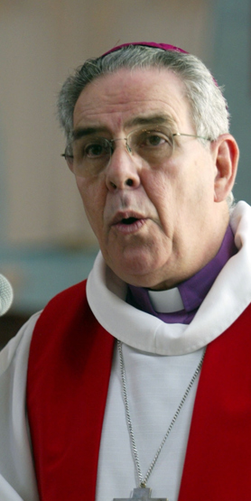
Queremos reaccionar a lo que se ha llamado una division del sector religioso del pais con relacion a la Resolucion Concurrente del Senado 99 cuya autoria es del Senador Jorge de Castro Font, que busca elevar a rango constitucional el Matrimonio entre un hombre y una mujer.

Esto para evitar que los Tribunales en Puerto Rico o algun cambio en el Codigo Civil que se proponga en el presente o en el futuro abra las puertas a cambiar la definicion de Matrimonio. La inmensa mayoria del pais, favorece mantener el Matrimonio entre un hombre y una mujer como fue establecido por Dios en los primeros Capitulos de Genesis. La prensa del pais ha detectado algunos “ministros” entre ellos Margarita Sanchez que por sus practicas de lesbiana la descualifica y nadie la toma en serio y el Obispo David Alvarez de la Iglesia Episcopal cuyas doctrinas y postulados por los pasados 20 años ha vaciado las Congregaciones de mas de 30,000 creyentes ha apenas un poco mas de 3,000 feligreses.

El Sr. David Alvarez para mi es lo que la Sagradas Escrituras llama un falso profeta, un lobo vestido de oveja y un hereje ya que interpreta La Biblia a su manera alterando sus enseñanzas. En debates de David Alvarez con este servidor en la Television y en la Legislatura para sorpresa mia y del pueblo Cristiano del Pais. Este ha favorecido la matanzas de niños a traves del Aborto, ha favorecido la legalizacion de la Eutanasia para que los medicos puedan matar a sus pacientes, defendio a brazo partido la practica pecaminosa de la Sodomia y ahora se opone a lo que Dios en el Jardin del Eden establecio hace mas de 6,000 años que el Matrimonio es una Institucion Sagrada entre un hombre y una mujer.

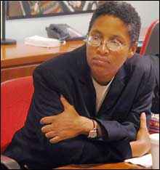
Ningun Concilio Cristiano reconoce a Margarita Sanchez en sus altares solo es aceptada como Reverenda dentro de su “iglesia para 30 homosexuales” detras de la Plaza de Mercado de Rio Piedras y las otras 4 “iglesia para homosexuales” de Puerto Rico que todas juntas no llegan a cien personas. Esta inmoral fue la misma que se presento voluntariamente en la Fiscalia de San Juan para que la arrestaran el 4 de noviembre de 1997 ya que ella habia tenido sexo con una mujer el dia ante.

El pueblo Cristiano esta unido en defender los postulados presentados por Dios antes de la Constitucion y de la Civilizaciones y que le han servido de bien a toda la humanidad.

Unos actores que se han unido a la oposicion de la enmienda son los esnu’s Peter Hans, Julian Gil, Jose Brocco y Ulises Rodriguez que lo unico que han hecho en su vida es enseñarles el fundillo a los Homosexuales a traves de sus calendarios y presentaciones teatrales. Este ultimo el pervertido Ulises Rodriguez junto a otros siete degenerados hasta bailo desnudo en el Teatro El Josco y El Tapia en San Juan el el 2003.

Carlos Sanchez

